**etcd**

1. **概念**

Etcd是一个用于配置共享和服务发现的键值存储系统。是一款分布式存储中间件，使用Go语言编写并通过Raft一致性算法处理和确保分布式一致性解决了分布式系统中数据一致性的问题。常用于微服务架构中的服务注册与发现中心。

1. **使用场景**
   1. 配置管理
   2. 存储
   3. 服务注册于发现
   4. 选主
   5. 应用调度
   6. 分布式队列
   7. 分布式锁
2. etcd中常用术语

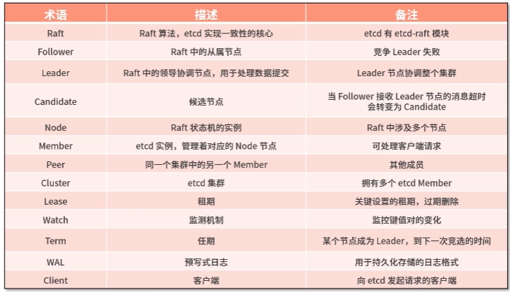

1. etcd当前版本有v2.x和v3.x两大版本，他们的接口不一样、存储也不一样，两个版本的数据互相隔离